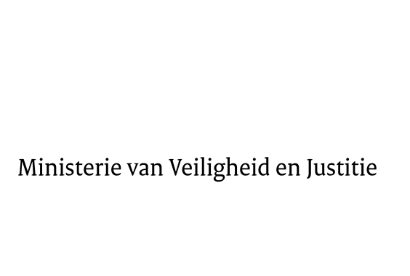

> Retouradres Postbus 20301 2500 EH Den Haag
Aan de Voorzitter van de Tweede Kamer
der Staten-Generaal
Postbus 20018
2500 EA DEN HAAG

Datum | 17 augustus 2015
Onderwerp | Voorstel van wet tot Wijziging van de Wet rechtspositie rechterlijke ambtenaren en enkele andere wetten in verband met een herziening van de opleiding van rechters en officieren van justitie (34 162)
Directie Wetgeving en Juridische Zaken

Turfmarkt 147
2511 DP Den Haag
Postbus 20301
2500 EH Den Haag
www.rijksoverheid.nl/venj

Ons kenmerk
671021

Bij beantwoording de datum en ons kenmerk vermelden. Wilt u slechts één zaak in uw brief behandelen.

Hierbij bied ik u de nota naar aanleiding van het verslag inzake het bovenvermelde voorstel, alsmede een nota van wijziging, aan.
De Minister van Veiligheid en Justitie,
G.A. van der Steur

